**Инструкция по работе с ЭП при подписании заявления на получение статуса ИПП.**

Оглавление

Установка крипто-компонента и плагина для Google Chrome 2

Установка крипто-компонента для браузеров Mozilla Firefox и Internet Explorer 7

Подписание заявления на получение статуса ИПП с помощью электронной подписи 11

Для подписания заявления на получение статуса ИПП необходимо установить плагин (актуально только для браузера Google Chrome) и крипто-компонент.

# Установка крипто-компонента и плагина для Google Chrome

Шаг 1. Перейти в форму подписания заявления нажатием на кнопку «Подписать и отправить» в заявлении. В форме подписи заявления высветится ошибка «Расширение браузера не найдено». После нажатия на кнопку «Закрыть» в новой вкладке откроется страница с плагином для Google Chrome. Если страница не открывается, Вы можете воспользоваться прямой ссылкой: <https://chrome.google.com/webstore/detail/esep-crypto-extension/ndhkcelnoeacagmhbidalbidnkjeokma>

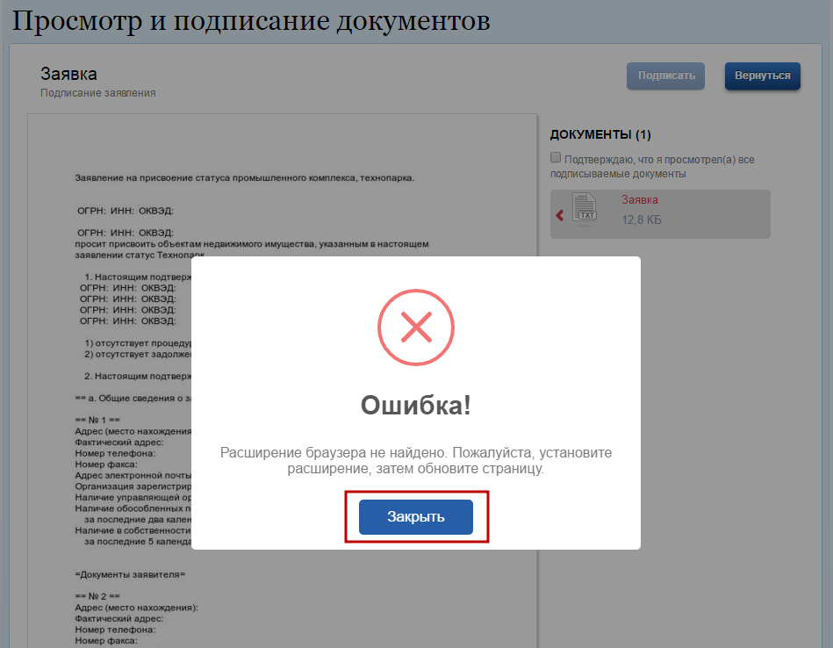

Рисунок Ошибка "Расширение браузера не найдено"

Шаг 2. Для установки плагина необходимо нажать на кнопку «+ Установить» и «Установить расширение» во всплывающем окне браузера. После этого, плагин сам установится в Google Chrome.

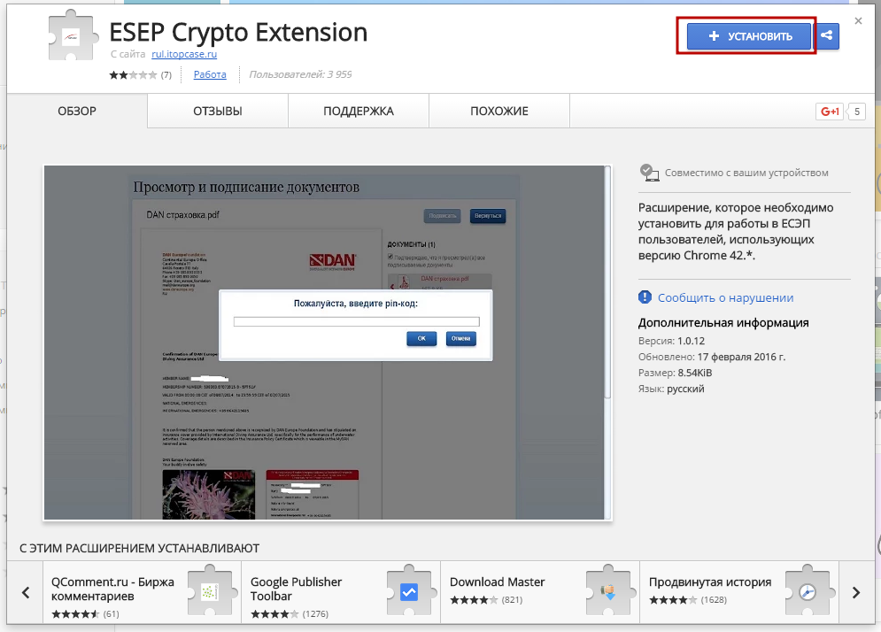

Рисунок Установка плагина для Chrome

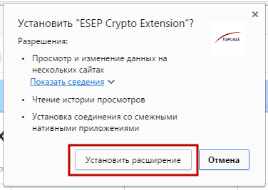

Рисунок Установка плагина, разрешение установки

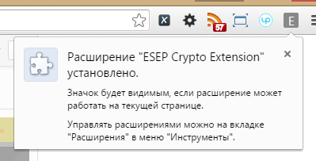

Рисунок Успешная установка плагина

Шаг 3. Обновить страницу с формой подписи заявления. Появится сообщение о том, что не установлен крипто-компонент: «Для продолжения требуется криптоплагин». Для того, чтобы скачать установочный файл крипто-компонента, необходимо нажать на кнопку «Установить» и на кнопку «Закрыть» в появившемся предупреждении. После этого, установочный файл крипто-компонента загрузится на Ваш компьютер.

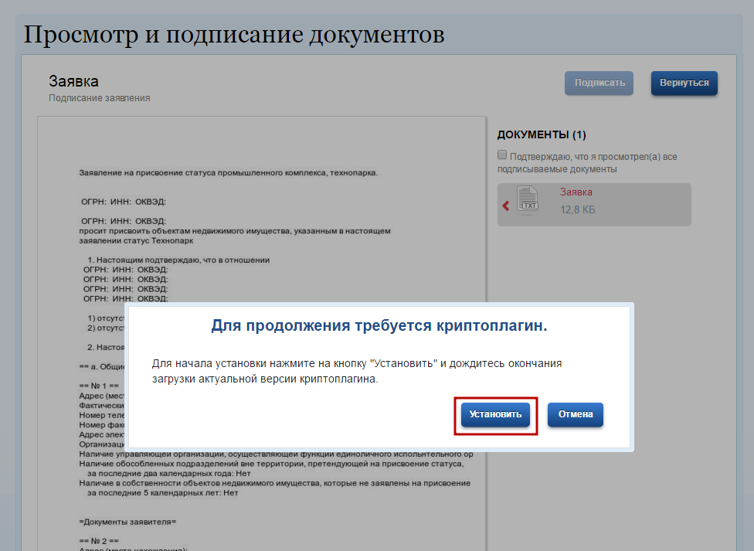

Рисунок Скачивание установочного файла крипто-компонента

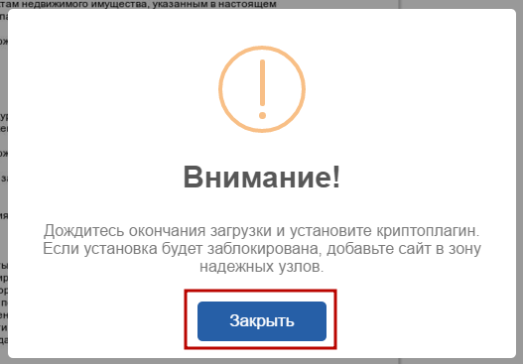

Рисунок Закрытие предупреждения

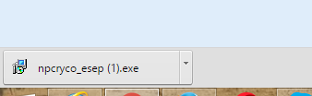

Рисунок Скачанный файл установки крипто-компоненты

Шаг 4. Запустить скачанный на шаге 3 файл и закрыть браузер(ы). При необходимости, разрешить операционной системе выполнение данного файла. Следовать шагам установки крипто-компонента.

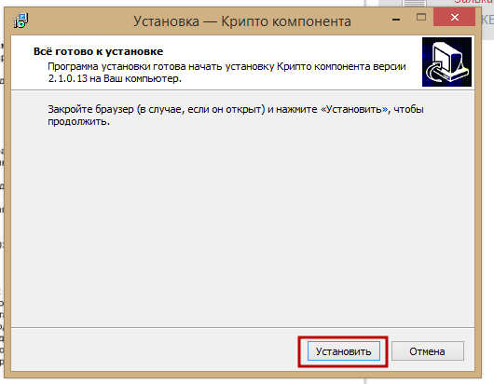

Рисунок Установка крипто-компонента

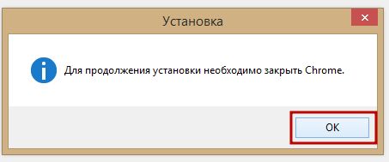

Рисунок Предупреждение о закрытии браузера

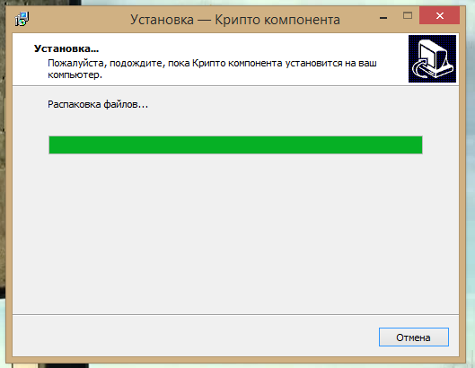

Рисунок Процесс установки

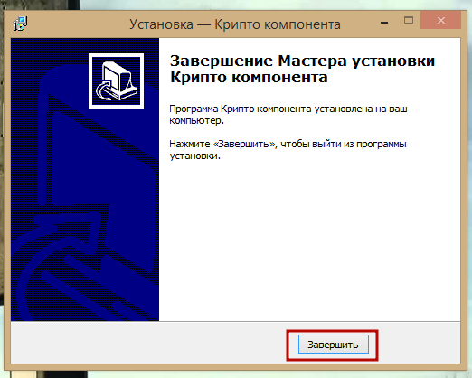

Рисунок Завершение установки

# Установка крипто-компонента для браузеров Mozilla Firefox и Internet Explorer

Шаг 1. Перейти в форму подписания заявления нажатием на кнопку «Подписать и отправить» в заявлении. Появится сообщение о том, что не установлена крипто-компонента: «Для продолжения требуется криптоплагин». Для того, чтобы скачать установочный файл крипто-компонента, необходимо нажать на кнопку «Установить» и на кнопку «Закрыть» в появившемся предупреждении. После этого, установочный файл крипто-компонента загрузится на Ваш компьютер.



Рисунок Скачивание установочного файла крипто-компонента

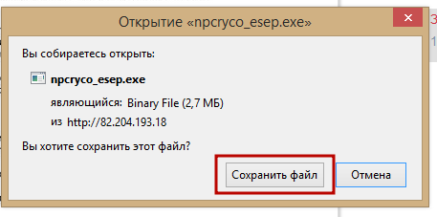

Рисунок Сохранение файла в Firefox

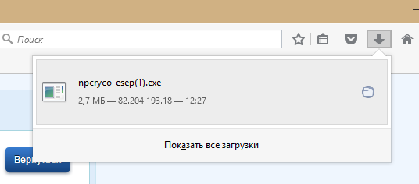

Рисунок Скачанный файл установки

Шаг 2. Запустить скачанный на шаге 1 файл и закрыть браузер(ы). При необходимости, разрешить операционной системе выполнение данного файла. Следовать шагам установки крипто-компонента.



Рисунок Установка крипто-компонента

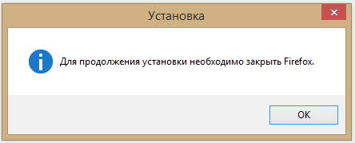

Рисунок Предупреждение о закрытии браузера



Рисунок Процесс установки



Рисунок Завершение установки

# Подписание заявления на получение статуса ИПП с помощью электронной подписи

Шаг 1. Перейти в форму подписания заявления нажатием на кнопку «Подписать и отправить» в заявлении. Далее необходимо подтвердить, что Вы просмотрели все подписываемые документы и нажать на кнопку «Подписать».

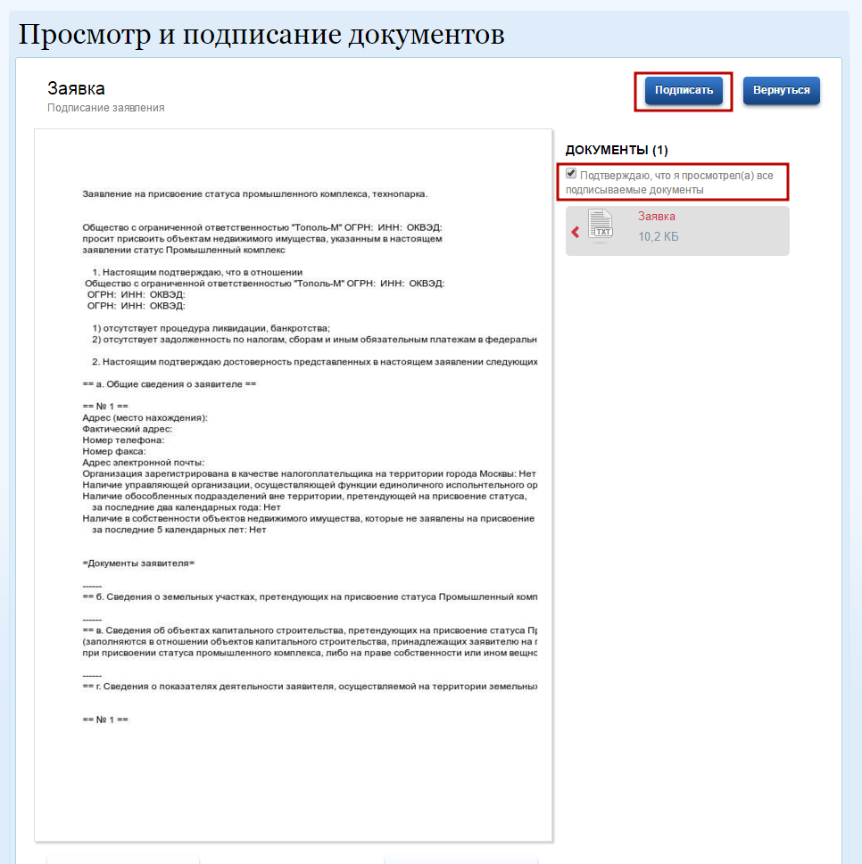

Рисунок Подтверждение ознакомления с подписываемыми документами

Шаг 2. Необходимо выбрать нужный сертификат и нажать на кнопку «Подписать»

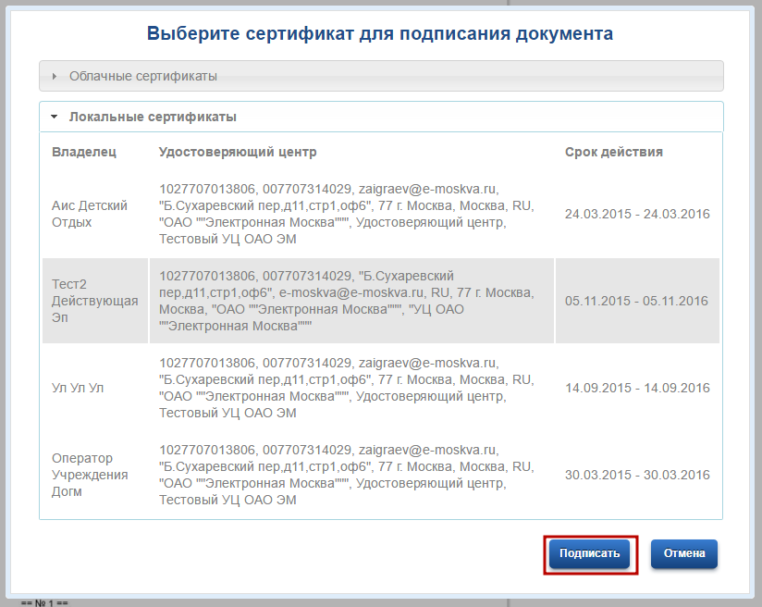

Рисунок Выбор сертификата

Шаг 3. Ввести pin-код (если pin-кода нет, то оставить поле пустым)

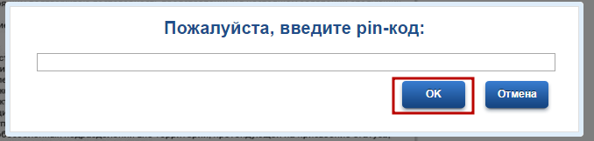

Рисунок Ввод pin-кода

Шаг 4. После того, как корректность подписи будет установлена, необходимо нажать на кнопку «Вернуться», для завершения подписания заявления.

**ВНИМАНИЕ!** Подписание заявления **не произойдет** если нажать кнопку «Назад» в браузере или закрыть вкладку. Подписание заявления осуществляется только после нажатия кнопки «Вернуться» после проверки корректности подписи на странице подписания заявления.

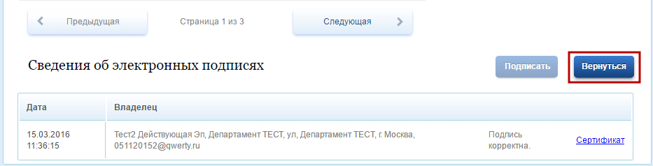

Рисунок Подписание заявления